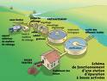
5ème :
Structures et ouvrages
Projet N°2
Projet traitement des eaux

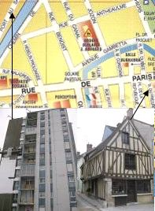
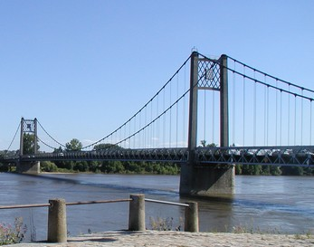
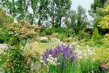
Projet N°1
Les ponts

BIENVENUE
EN
TECHNOLOGIE
MAIS, QUE
VA-T-ON FAIRE EN 5ème ?
Projet N°3
Projet jardin

0
Nous allons réaliser l'étude et la mise en place d'un jardin dans l'enceinte du collège
Nous allons étudier les ponts au travers de leur évolution dans le temps, des matériaux utilisés et de leurs structures.
Semaine
30
15
Nous allons étudier le traitement des eaux en lien avec la physique-chimie. Nous devrons réaliser une maquette permettant d'expliquer facilement le traitement de l'eau.

Planning réel de l’année ………./ …………

A chaque début ou fin de séance, j’indique l’activité que je dois faire, ou que j’ai faite.
S | date | Ce que je dois faire ou ce que j’ai fait. |  | S | date | Ce que je dois faire ou ce que j’ai fait.
1 |  |  |  | 17
2 |  |  |  | 18
3 |  |  |  | 19
4 |  |  |  | 20
5 |  |  |  | 21
6 |  |  |  | 22
7 |  |  |  | 23
8 |  |  |  | 24
9 |  |  |  | 25
10 |  |  |  | 26
11 |  |  |  | 27
12 |  |  |  | 28
13 |  |  |  | 29
14 |  |  |  | 30
15 |  |  |  | 31
16 |  |  |  | 32

